

基于WIFI探针的数据分析系统

需求规格说明书



2017-5-4

南京大学软件学院

Coding fairy

目录

1. 引言 3

1.1. 目的 3

1.2. 范围 3

1.3. 参考文档 3

2. 总体描述 3

2.1. 商品前景 3

2.1.1. 产品背景 3

2.1.2. 业务需求 4

2.2. 产品功能 4

2.3. 用户特征 5

2.4. 约束 5

2.5. 假设和依赖 5

3. 详细需求描述 6

3.1. 对外接口描述 6

3.1.1. 用户界面 6

3.1.2. 通信接口 6

3.2. 功能需求 6

3.2.1. WIFI探针 6

3.2.2. 数据采集 7

3.2.3. 客流量分析 8

3.2.4. 入店量分析 9

3.2.5. 入店率分析 11

3.2.6. 来访周期分析 12

3.2.7. 新老顾客分析 14

3.2.8. 顾客活跃度 16

3.2.9. 驻店时长分析 17

3.2.10. 跳出率分析 19

3.2.11. 深访率分析 21

3.3. 非功能需求 22

3.3.1. 安全性 22

3.3.2. 可维护性 22

3.3.3. 易用性 23

3.3.4. 可靠性 23

3.3.5. 性能 23

3.3.6. 约束 23

3.4. 数据需求 24

3.4.1. 数据定义 24

1. 引言
   1. 目的

本文档描述了基于WIFI探针的商业大数据分析系统的功能需求和非功能需求。开发小组的软件系统的实现和验证都以此文档作为依据，其他文档中有关需求的部分要以此文档为准，并为其他文档提供参考。

本文档所包含的需求分为高，中，低三个优先级等级。

* 1. 范围

WIFI探针数据分析系统的目的是把握门店的客流情况，监控客流质量，展示客流转化情况，从而帮助检测营销效果，提高运营能力。

* 1. 参考文档

项目整体要求：<http://www.cnsoftbei.com/bencandy.php?fid=148&aid=1515>

1. 总体描述
   1. 商品前景
      1. 产品背景

在侦听范围内的WIFI设备发出任何一帧时，探针可以截获并分析此帧MAC层和物理层的信息，比如发送与接收设备的MAC地址、帧类型、信号强度等。由此可以获取侦听范围内的大量用户数据。使用大数据分析技术，采用离线计算和实时计算技术相结合的方式，能够对商业环境中门店的门前人流量、进店客流量、进入跳出量、新老顾客数量及新增量、在店平均时长进行分析。

* + 1. 业务需求

BR1：使用6个月后，各门店的平均客流量提高10%

度量：客流量指门店一天运营时间内进入门店的顾客数量。

最好情况：20%

最可能情况：10%

最坏情况：5%

BR2：使用3个月后，门店的营销效果比之前提高20%

度量：营销效果指营销活动带来的客流量的增加量。

最好情况：50%

最可能情况：20%

最坏情况：10%

* 1. 产品功能

SF1：使用WIFI探针采集用户数据，每3秒发送一次数据到服务端

SF2：服务端进行数据持久化，保存到数据分析平台。

SF3：客流量分析：店铺或区域整体客流及趋势

SF4：入店量分析：进入店铺或区域的客流及趋势

SF5：入店率分析：进⼊店铺或区域的客流占全部客流的比例及趋势

SF6：来访周期分析：进⼊店铺或区域的顾客距离上次来店的间隔

SF7：新老顾客分析：一定时间段内首次/两次以上进⼊店铺的顾客

SF8：顾客活跃度：按顾客距离上次来访间隔,划分为不同活跃度（高活跃度、中活跃度、低活跃度、沉睡活跃度）

SF9：驻店时长分析：进⼊店铺的顾客在店内的停留时长

SF10：跳出率分析：进⼊店铺后很快离店的顾客及占比(占总体客流)

SF11：深访率分析：进⼊店铺深度访问的顾客及占⽐(占总体客流)

SF12：热点区域分析：顾客集中停留的区域分析

* 1. 用户特征

|  |  |
| --- | --- |
| **用户** | **用户特征** |
| **门店经理** | 希望可以方便地查看店铺的客流分析，从而提高店铺的客流量和营业额，完善店铺的管理。比较熟悉计算机操作。 |
| **营销人员** | 希望根据顾客分析信息制定恰当的营销策略，观察营销策略带来的变化效果和反馈，从而为之后的策略提供参考，对计算机水平的熟练程度差异较大。 |

* 1. 约束

CON1：探针设备每3秒发送一次数据

CON2：数据采集并发量不低于1000台设备

CON3：数据计算平台必须是Linux平台

CON4：数据计算平台必须是分布式环境

CON5：数据接收服务器至少支持1000并发

* 1. 假设和依赖

AE1：假设大部分用户都会开启手机WIFI功能

AE2：假设探针可以覆盖店铺所有区域

1. 详细需求描述
   1. 对外接口描述
      1. 用户界面

系统提供查看数据分析的网页web界面，探针设备状态监控web页面、对探针设备远程控制的管理web页面。

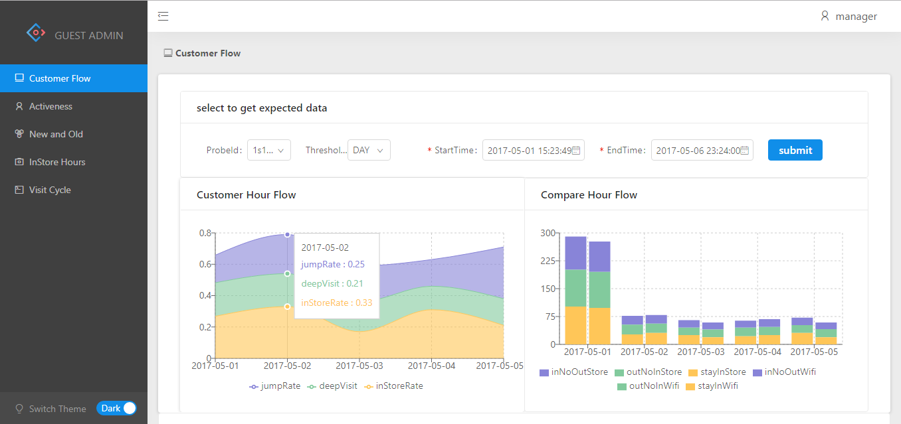

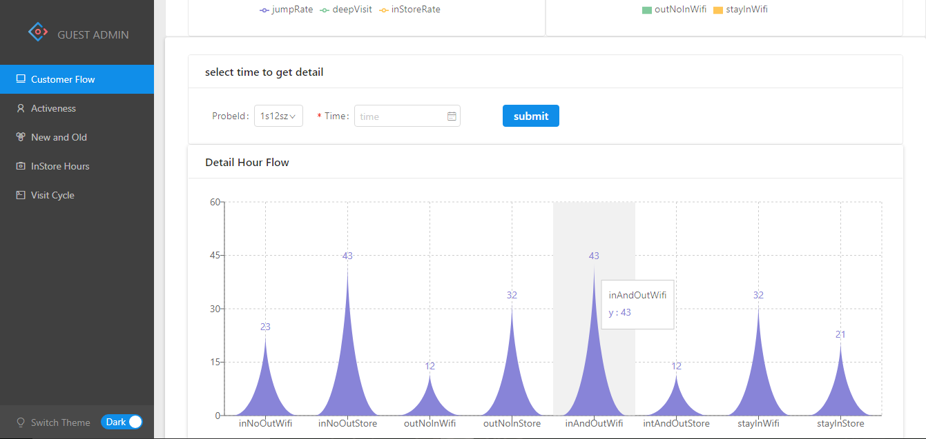

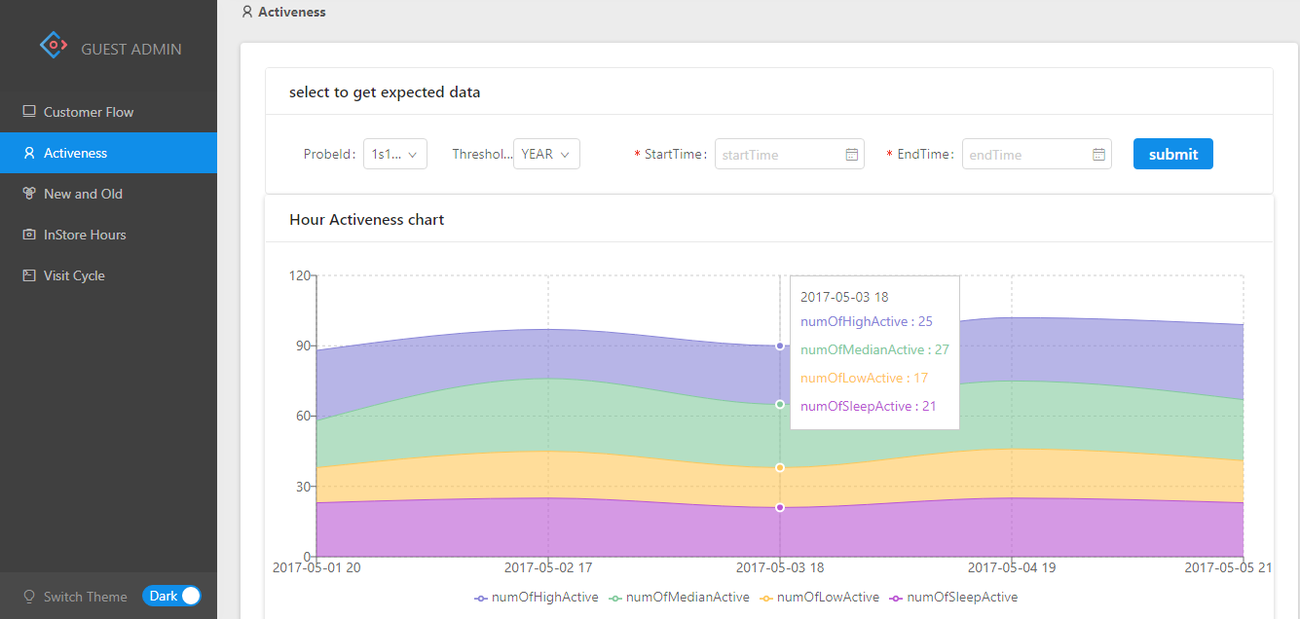

* + 1. 通信接口
       - 用户查看与web服务器

标准的HTTP通信协议:对用用户提供查看与监控的接口

* + - * wifi探针与接收服务器

标准的HTTP通信协议：对wifi探针提供上传数据的接口

* + - * Web服务器与HDFS

基于WEB-HDFS的HTTP：对web服务器提供读文件接口

* + - * 接收服务器与HDFS

基于WEB-HDFS的HTTP：对接收服务器提供读、写文件接口

* 1. 功能需求
     1. WIFI探针

3.2.1.1 特征描述

探针设备可以进行服务端的相关配置（服务端IP、端口、路径、发送数据时间间隔），能够采集MAC地址、地理信息、与探针大概距离、采集时间等信息。

优先级=高

3.2.1.2 刺激/响应序列

刺激：接收到Wi-Fi设备发出帧

响应：记录帧信息，读取MAC地址，计算并记录位置信息、采集时间。

刺激：计时时间到

响应：将已记录数据发送给服务器

3.2.1.3 相关功能需求

|  |  |
| --- | --- |
| **编号** | **描述** |
| **Probe. record**  **Probe. record. distance** | 接收到帧后记录消息  探针可以计算发出设备与当前探针的距离 |
| **Probe. timer**  **Probe. timer. send** | 探针可以记录距离上次发送的时间  距离上次发送一定时间后发送当前已记录数据 |
| **Probe. send**  **Probe. send. state** | 探针可以发送数据到指定服务器  探针可以报告自身状态到远程服务器 |
| **Probe. setting** | 探针可以接收远程配置指令 |

* + 1. 数据采集

3.2.2.1 特征描述

服务端可以接收探针发送的数据，将数据保存到数据分析平台，文件系统使用分布式文件系统。

优先级=高

3.2.2.2 刺激/响应序列

刺激：服务端接收到探针数据

响应：服务端进行数据持久化

3.2.2.3 相关功能描述

|  |  |
| --- | --- |
| **编号** | **描述** |
| **Persistence. listen** | 服务端可以监听探针数据发送情况 |
| **Persistence. persist** | 服务端可以进行数据持久化工作 |

* + 1. 客流量分析

3.2.3.1 特征描述

系统可以查看店铺（周边）区域客流量，并预测未来一定时间的客流量趋势。系统可以对客流量进行环比和历史对比，并且可以从小时、日、周、月多维度分析。数据分析中的关于范围的界定支持自定义阈值。

优先级=中

3.2.3.2 刺激/响应序列

刺激：用户查看客流量分析

响应：系统展示默认时间段内的客流量情况

刺激：用户查看客流量预测

响应：系统展示默认时间段内的客流量预测

刺激：用户更改展示数据的时间段

响应：系统更新当前展示的数据范围

刺激：用户查看环比客流量数据

响应：系统展示环比客流量数据

刺激：用户查看历史数据

响应：系统展示历史数据

3.2.3.3 相关功能描述

|  |  |
| --- | --- |
| **编号** | **描述** |
| **Flow. analyze**  **Flow. analyze. store**  **Flow. analyze. predict** | 系统可以计算当前阶段的客流量  系统可以存储当前分析的结果  系统可以根据当前数据预测以后阶段的客流量 |
| **Flow. show**  **Flow. show. hour**  **Flow. show. day**  **Flow. show. week**  **Flow. show. month**  **Flow. show. year** | 系统可以展示客流量分析结果  系统可以按小时展示分析结果  系统可以按天展示结果  系统可以按周展示分析结果  系统可以按月展示分析结果  系统可以按年展示分析结果 |
| **Flow. compare**  **Flow. compare. month**  **Flow. compare. year**  **Flow. compare. history** | 系统可以比较分析数据  系统可以查看环比分析数据  系统可以查看同比分析数据  系统可以查看所有的历史分析数据 |

* + 1. 入店量分析

3.2.3.1 特征描述

系统可以分析进入店铺的客流量，并预测未来一定时间的入店量趋势。系统可以对入店量进行环比和历史对比，并且可以从小时、日、周、月多维度分析。数据分析中的关于范围的界定支持自定义阈值。

优先级=中

3.2.3.2 刺激/响应序列

刺激：用户查看入店量分析

响应：系统展示默认时间段内的入店量情况

刺激：用户查看入店量预测

响应：系统展示默认时间段内的入店量预测

刺激：用户更改展示数据的时间段

响应：系统更新当前展示的数据范围

刺激：用户查看环比入店量数据

响应：系统展示环比入店量数据

刺激：用户查看历史数据

响应：系统展示历史数据

3.2.3.3 相关功能描述

|  |  |
| --- | --- |
| **编号** | **描述** |
| **Entrance. analyze**  **Entrance. analyze. store**  **Entrance. analyze. predict** | 系统可以计算当前阶段的入店量  系统可以存储当前分析的结果  系统可以根据当前数据预测以后阶段的入店量 |
| **Entrance. show**  **Entrance. show. hour**  **Entrance. show. day**  **Entrance. show. week**  **Entrance. show. month**  **Entrance. show. year** | 系统可以展示入店量分析结果  系统可以按小时展示分析结果  系统可以按天展示结果  系统可以按周展示分析结果  系统可以按月展示分析结果  系统可以按年展示分析结果 |
| **Entrance. compare**  **Entrance. compare. month**  **Entrance. compare. year**  **Entrance. compare. history** | 系统可以比较分析数据  系统可以查看环比分析数据  系统可以查看同比分析数据  系统可以查看所有的历史分析数据 |

* + 1. 入店率分析

3.2.3.1 特征描述

系统可以分析进⼊店铺或区域的客流占全部客流的比例，并预测未来一定时间的入店率趋势。系统可以对入店率进行环比和历史对比，并且可以从小时、日、周、月多维度分析。数据分析中的关于范围的界定支持自定义阈值。

优先级=中

3.2.3.2 刺激/响应序列

刺激：用户查看入店率分析

响应：系统展示默认时间段内的入店率情况

刺激：用户查看入店率预测

响应：系统展示默认时间段内的入店率预测

刺激：用户更改展示数据的时间段

响应：系统更新当前展示的数据范围

刺激：用户查看环比入店率数据

响应：系统展示环比入店率数据

刺激：用户查看历史数据

响应：系统展示历史数据

3.2.3.3 相关功能描述

|  |  |
| --- | --- |
| **编号** | **描述** |
| **EntranceRate. analyze**  **EntranceRate. analyze. store**  **EntranceRate. analyze. predict** | 系统可以计算当前阶段的入店率  系统可以存储当前分析的结果  系统可以根据当前数据预测以后阶段的入店率 |
| **EntranceRate. show**  **EntranceRate. show. hour**  **EntranceRate. show. day**  **EntranceRate. show. week**  **EntranceRate. show. month**  **EntranceRate. show. year** | 系统可以展示入店率分析结果  系统可以按小时展示分析结果  系统可以按天展示结果  系统可以按周展示分析结果  系统可以按月展示分析结果  系统可以按年展示分析结果 |
| **EntranceRate. compare**  **EntranceRate. compare. month**  **EntranceRate. compare. year**  **EntranceRate. compare. history** | 系统可以比较分析数据  系统可以查看环比分析数据  系统可以查看同比分析数据  系统可以查看所有的历史分析数据 |

* + 1. 来访周期分析

3.2.3.1 特征描述

系统可以分析进⼊店铺或区域的顾客距离上次来店的间隔，并预测未来一定时间的来访周期趋势。系统可以对来访周期进行环比和历史对比，并且可以从小时、日、周、月多维度分析。数据分析中的关于范围的界定支持自定义阈值。

优先级=中

3.2.3.2 刺激/响应序列

刺激：用户查看来访周期分析

响应：系统展示默认时间段内的来访周期情况

刺激：用户查看来访周期预测

响应：系统展示默认时间段内的来访周期预测

刺激：用户更改展示数据的时间段

响应：系统更新当前展示的数据范围

刺激：用户查看环比来访周期数据

响应：系统展示环比来访周期数据

刺激：用户查看历史数据

响应：系统展示历史数据

3.2.3.3 相关功能描述

|  |  |
| --- | --- |
| **编号** | **描述** |
| **Circle. analyze**  **Circle. analyze. store**  **Circle. analyze. predict** | 系统可以计算当前阶段的来访周期  系统可以存储当前分析的结果  系统可以根据当前数据预测以后阶段的来访周期 |
| **Circle. show** | 系统可以展示来访周期分析结果 |
| **Circle. compare**  **Circle. compare. month**  **Circle. compare. year**  **Circle. compare. history** | 系统可以比较分析数据  系统可以查看环比分析数据  系统可以查看同比分析数据  系统可以查看所有的历史分析数据 |

* + 1. 新老顾客分析

3.2.3.1 特征描述

系统可以分析一定时间段内首次/两次以上进⼊店铺的顾客数量，并预测未来一定时间的新老顾客数量趋势。系统可以对新老顾客数量进行环比和历史对比，并且可以从小时、日、周、月多维度分析。数据分析中的关于范围的界定支持自定义阈值。

优先级=中

3.2.3.2 刺激/响应序列

刺激：用户查看新老顾客数量分析

响应：系统展示默认时间段内的新老顾客数量情况

刺激：用户查看新老顾客数量预测

响应：系统展示默认时间段内的新老顾客数量预测

刺激：用户更改展示数据的时间段

响应：系统更新当前展示的数据范围

刺激：用户查看环比新老顾客数量数据

响应：系统展示环比新老顾客数量数据

刺激：用户查看历史数据

响应：系统展示历史数据

3.2.3.3 相关功能描述

|  |  |
| --- | --- |
| **编号** | **描述** |
| **Customer. analyze**  **Customer. analyze. store**  **Customer. analyze. predict** | 系统可以计算当前阶段的新老顾客数量  系统可以存储当前分析的结果  系统可以根据当前数据预测以后阶段的新老顾客数量 |
| **Customer. show**  **Customer. show. hour**  **Customer. show. day**  **Customer. show. week**  **Customer. show. month**  **Customer. show. year** | 系统可以展示新老顾客数量分析结果  系统可以按小时展示分析结果  系统可以按天展示结果  系统可以按周展示分析结果  系统可以按月展示分析结果  系统可以按年展示分析结果 |
| **Customer. compare**  **Customer. compare. month**  **Customer. compare. year**  **Customer. compare. history** | 系统可以比较分析数据  系统可以查看环比分析数据  系统可以查看同比分析数据  系统可以查看所有的历史分析数据 |

* + 1. 顾客活跃度

3.2.3.1 特征描述

系统可以分析按顾客距离上次来访间隔,划分为不同活跃度（高活跃度、中活跃度、低活跃度、沉睡活跃度）的顾客数量，并预测未来一定时间的顾客活跃度趋势。系统可以对顾客活跃度进行环比和历史对比，并且可以从小时、日、周、月多维度分析。数据分析中的关于范围的界定支持自定义阈值。

优先级=中

3.2.3.2 刺激/响应序列

刺激：用户查看顾客活跃度分析

响应：系统展示默认时间段内的顾客活跃度数量情况

刺激：用户查看顾客活跃度数量预测

响应：系统展示默认时间段内的顾客活跃度数量预测

刺激：用户更改展示数据的时间段

响应：系统更新当前展示的数据范围

刺激：用户查看环比顾客活跃度

响应：系统展示环比顾客活跃度

刺激：用户查看历史数据

响应：系统展示历史数据

3.2.3.3 相关功能描述

|  |  |
| --- | --- |
| **编号** | **描述** |
| **Active. analyze**  **Active. analyze. store**  **Active. analyze. predict** | 系统可以计算当前阶段的顾客活跃度  系统可以存储当前分析的结果  系统可以根据当前数据预测以后阶段的顾客活跃度 |
| **Active. show**  **Active. show. hour**  **Active. show. day**  **Active. show. week**  **Active. show. month**  **Active. show. year** | 系统可以展示顾客活跃度分析结果  系统可以按小时展示分析结果  系统可以按天展示结果  系统可以按周展示分析结果  系统可以按月展示分析结果  系统可以按年展示分析结果 |
| **Active. compare**  **Active. compare. month**  **Active. compare. year**  **Active. compare. history** | 系统可以比较分析数据  系统可以查看环比分析数据  系统可以查看同比分析数据  系统可以查看所有的历史分析数据 |

* + 1. 驻店时长分析

3.2.3.1 特征描述

系统可以分析进⼊店铺的顾客在店内的停留时长，并预测未来一定时间的驻店时长趋势。系统可以对驻店时长进行环比和历史对比，并且可以从小时、日、周、月多维度分析。数据分析中的关于范围的界定支持自定义阈值。

优先级=中

3.2.3.2 刺激/响应序列

刺激：用户查看驻店时长分析

响应：系统展示默认时间段内的驻店时长情况

刺激：用户查看驻店时长预测

响应：系统展示默认时间段内的驻店时长预测

刺激：用户更改展示数据的时间段

响应：系统更新当前展示的数据范围

刺激：用户查看环比驻店时长

响应：系统展示环比驻店时长

刺激：用户查看历史数据

响应：系统展示历史数据

3.2.3.3 相关功能描述

|  |  |
| --- | --- |
| **编号** | **描述** |
| **Stay. analyze**  **Stay. analyze. store**  **Stay. analyze. predict** | 系统可以计算当前阶段的驻店时长  系统可以存储当前分析的结果  系统可以根据当前数据预测以后阶段的驻店时长 |
| **Stay. show**  **Stay. show. hour**  **Stay. show. day**  **Stay. show. week**  **Stay. show. month**  **Stay. show. year** | 系统可以展示驻店时长分析结果  系统可以按小时展示分析结果  系统可以按天展示结果  系统可以按周展示分析结果  系统可以按月展示分析结果  系统可以按年展示分析结果 |
| **Stay. compare**  **Stay. compare. month**  **Stay. compare. year**  **Stay. compare. history** | 系统可以比较分析数据  系统可以查看环比分析数据  系统可以查看同比分析数据  系统可以查看所有的历史分析数据 |

* + 1. 跳出率分析

3.2.3.1 特征描述

系统可以分析进⼊店铺后很快离店的顾客及占比，并预测未来一定时间的跳出率趋势。系统可以对跳出率进行环比和历史对比，并且可以从小时、日、周、月多维度分析。数据分析中的关于范围的界定支持自定义阈值。

优先级=中

3.2.3.2 刺激/响应序列

刺激：用户查看跳出率分析

响应：系统展示默认时间段内的跳出率情况

刺激：用户查看跳出率预测

响应：系统展示默认时间段内的跳出率预测

刺激：用户更改展示数据的时间段

响应：系统更新当前展示的数据范围

刺激：用户查看环比跳出率

响应：系统展示环比跳出率

刺激：用户查看历史数据

响应：系统展示历史数据

3.2.3.3 相关功能描述

|  |  |
| --- | --- |
| **编号** | **描述** |
| **Leave. analyze**  **Leave. analyze. store**  **Leave. analyze. predict** | 系统可以计算当前阶段的跳出率  系统可以存储当前分析的结果  系统可以根据当前数据预测以后阶段的跳出率 |
| **Leave. show**  **Leave. show. hour**  **Leave. show. day**  **Leave. show. week**  **Leave. show. month**  **Leave. show. year** | 系统可以展示跳出率分析结果  系统可以按小时展示分析结果  系统可以按天展示结果  系统可以按周展示分析结果  系统可以按月展示分析结果  系统可以按年展示分析结果 |
| **Leave. compare**  **Leave. compare. month**  **Leave. compare. year**  **Leave. compare. history** | 系统可以比较分析数据  系统可以查看环比分析数据  系统可以查看同比分析数据  系统可以查看所有的历史分析数据 |

* + 1. 深访率分析

3.2.3.1 特征描述

系统可以分析进⼊店铺深度访问的顾客及占⽐，并预测未来一定时间的深访率趋势。系统可以对深访率进行环比和历史对比，并且可以从小时、日、周、月多维度分析。数据分析中的关于范围的界定支持自定义阈值。

优先级=中

3.2.3.2 刺激/响应序列

刺激：用户查看深访率分析

响应：系统展示默认时间段内的深访率情况

刺激：用户查看深访率预测

响应：系统展示默认时间段内的深访率预测

刺激：用户更改展示数据的时间段

响应：系统更新当前展示的数据范围

刺激：用户查看环比深访率

响应：系统展示环比深访率

刺激：用户查看历史数据

响应：系统展示历史数据

3.2.3.3 相关功能描述

|  |  |
| --- | --- |
| **编号** | **描述** |
| **Visit. analyze**  **Visit. analyze. store**  **Visit. analyze. predict** | 系统可以计算当前阶段的深访率  系统可以存储当前分析的结果  系统可以根据当前数据预测以后阶段的深访率 |
| **Visit. show**  **Visit. show. hour**  **Visit. show. day**  **Visit. show. week**  **Visit. show. month**  **Visit. show. year** | 系统可以展示深访率分析结果  系统可以按小时展示分析结果  系统可以按天展示结果  系统可以按周展示分析结果  系统可以按月展示分析结果  系统可以按年展示分析结果 |
| **Visit. compare**  **Visit. compare. month**  **Visit. compare. year**  **Visit. compare. history** | 系统可以比较分析数据  系统可以查看环比分析数据  系统可以查看同比分析数据  系统可以查看所有的历史分析数据 |

* 1. 非功能需求
     1. 安全性

Safety1：只有认证的用户才可以查看分析数据

Safety2：探针的用户数据只能被发送到本系统的服务器

* + 1. 可维护性

Modifiability1：能够对探针设备状态进行监控，并可展现所有接入探针的运行状态

Modifiability2：能够对探针设备进行在线远程控制，包括关机，重启，参数配置，升级固件，设定自动开关机时间，远程控制开关

* + 1. 易用性

Usability1：可以在一小时内完成系统的部署

Usability2：探针设备配置简单

Usability3：无需学习则可以查看分析数据

* + 1. 可靠性

Reliability1：某个探针设备状态故障时不影响系统使用

Reliability2：存储平台某节点故障时数据可恢复，不影响系统使用

Reliability3：计算平台发生错误时不影响系统使用

* + 1. 性能

Performance1：探针数据接收服务端最少支持1000并发

Performance2：数据展示支持100并发查询

* + 1. 约束

CON1：探针设备每3秒发送一次数据

CON2：数据采集并发量不低于1000台设备

CON3：数据计算平台必须是Linux平台

CON4：数据计算平台必须是分布式环境

CON5：部署场景需要提供网络连接

* 1. 数据需求
     1. 数据定义

DR1：探针收集的用户数据定义

|  |
| --- |
| {          "id":   "0010f377",    //嗅探器设备id          "mmac": "5e:cf:7f:10:f3:77", //嗅探器设备自身WiFi mac          "rate": "1", //发送频率          "wssid":  "kaituo", //嗅探器设备连接的WIFI的ssid          "wmac": "a8:57:4e:c0:d4:8c", //嗅探器设备连接的WIFI的mac地址        "time": "Sat Jun 04 22:45:28 2016",//时间戳，采集到这些mac的时间        "lat":    "30.748093",  //北半球，纬度        "lon":    "103.973083",        //经度        "addr":    "江苏省南京市玄武大道699-22号", //地址信息      "data": [{                          "mac":  "9a:21:6a:7b:62:6a", //采集到的手机mac地址                          "rssi": "-30",//rssi，手机的信号强度，如rssi=-75dbm  "range": "1.0",//手机距离嗅探器的测距距离字段，单位米                          "ts":   "hello", //目标ssid，手机连接的WIFI的ssid                          "tmc":  "00:01:02:03:04:05", //目标设备的mac地址，手机连接的WIFI的mac地址                          "tc":   "Y", //是否与路由器相连                          "ds":   "N",//手机是否睡眠                          "essid0":  "七天连锁_wifi"//手机用户9a:21:6a:7b:62:6a曾经连接过的WIFI的SSID                  "essid1"："工商银行"//手机用户9a:21:6a:7b:62:6a曾经连接过的WIFI的SSID                 "essid2":"东方明珠",                "essid3":"home"，                 "essid4":"abcd",                 "essid5":"xiong",               "essid6":"XX会馆"                  }, {                          "mac":  "1c:31:72:5c:83:6b",                          "rssi": "-69"，                                  "range": "14.0"，                          "ts":   "world",                          "tmc":  "00:01:02:03:04:06",                          "tc":   "Y",                          "ds":   "Y",                  "essid0":  "七天连锁_wifi"//手机用户9a:21:6a:7b:62:6a曾经连接过的WIFI的SSID                  "essid1"："工商银行"//手机用户9a:21:6a:7b:62:6a曾经连接过的WIFI的SSID                  "essid2":"东方明珠",                  "essid3":"home"，                  "essid4":"abcd",                  "essid5":"xiong",                  "essid6":"XX会馆"                  }]  } |